Senaryonun Olaylar Esnasında Geliştiği Bir Deneme Filmi: Gizli Kamera Arkası

Sinema salonlarına her hafta yeni filmler gelmekte. Bunların bazıları yüksek bütçeli görsel efektlerle süslenmiş, bazıları daha mütevazi bütçeyle çekilmiş filmler. Bunların arasında klasik hikayelerden uzak ve çekim tarzı açısından orijinal birçok filmde seyirciyle buluşmakta. İçlerinde orijinalliği yüksek ve farklı olan filmler, seyircinin ilgisini daha fazla çekmekte. Yeni denemeler ve yeni fikirler her zaman endüstriye yenilik katmakta ve seyircide merak uyandırmakta. Bunlara örnek olarak verilebilecek ‘’GİZLİ KAMERA ARKASI’’ adlı film, değişik bir bakış açısıyla ilgi çekebilecek bir hikâye ortaya koymakta. Gelin şimdi bu filmi biraz inceleyelim.

Sinema ile ilgilenen senaryo grupları yeni öyküler yazmakta ancak bazı maddi durumlardan dolayı bu senaryoları filme dönüştürememektedirler

Senaryonun içeriğine göre kullanılacak teknik ekipmanlar ve elbette öyküyü en iyi şekilde yansıtacak oyuncular, bir sinema filminin temel bütçesini ortaya çıkartmakta ve bu parametrelere göre bütçe artabilmektedir.

Gizli kamera arkası filminin ana öyküsü bu sorunsaldan başlamakta

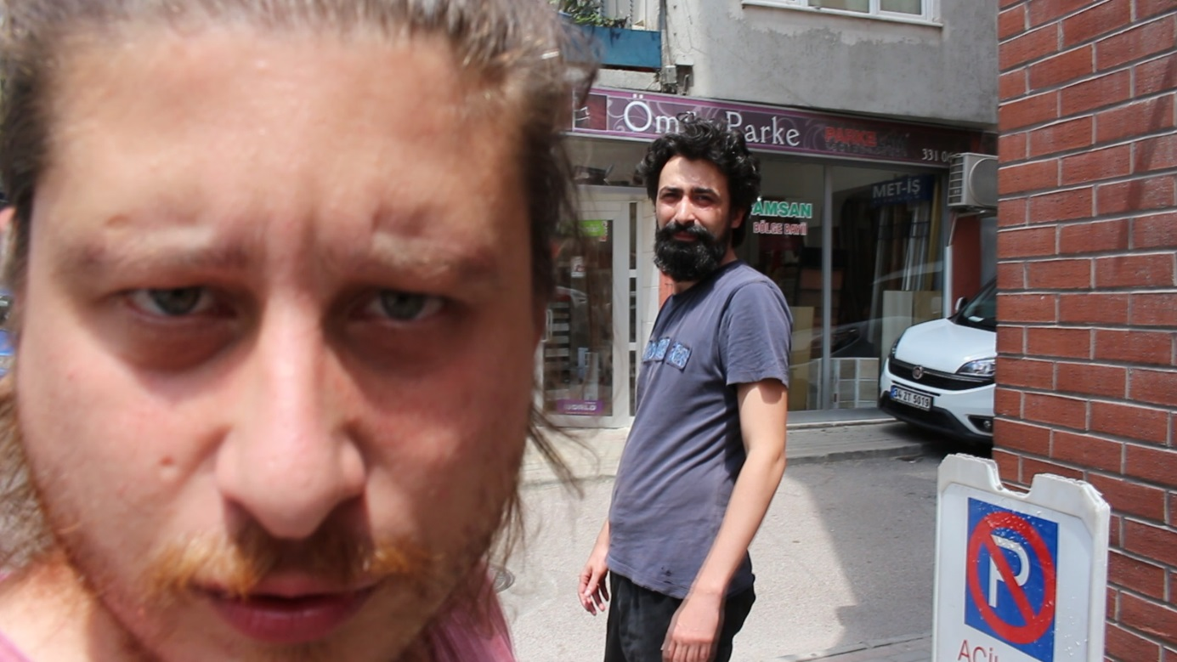

Eren sinema filmi çekmek isteyen bir yönetmen adayı. Bir şekilde teknik kısmı halletse bile iyi oyuncular bulmalı ve mekân analizi yapmalı. İşte bu noktada elindeki maddi imkân yeterli değil. Aklına gelen fikir kendisi için oldukça iyi olsa da, filminin parçası olacaklarından habersiz ev arkadaşları Muharrem ve Erdinç için durum aynı değil.

Oyunculuk, doğallık ve karakteri iyi yansıtma ile ilişkilidir. Erdinç ve Muharrem iyi iki oyuncu olsalar bile, profesyonel değillerdir ve iyi performans sergilemeleri zordur

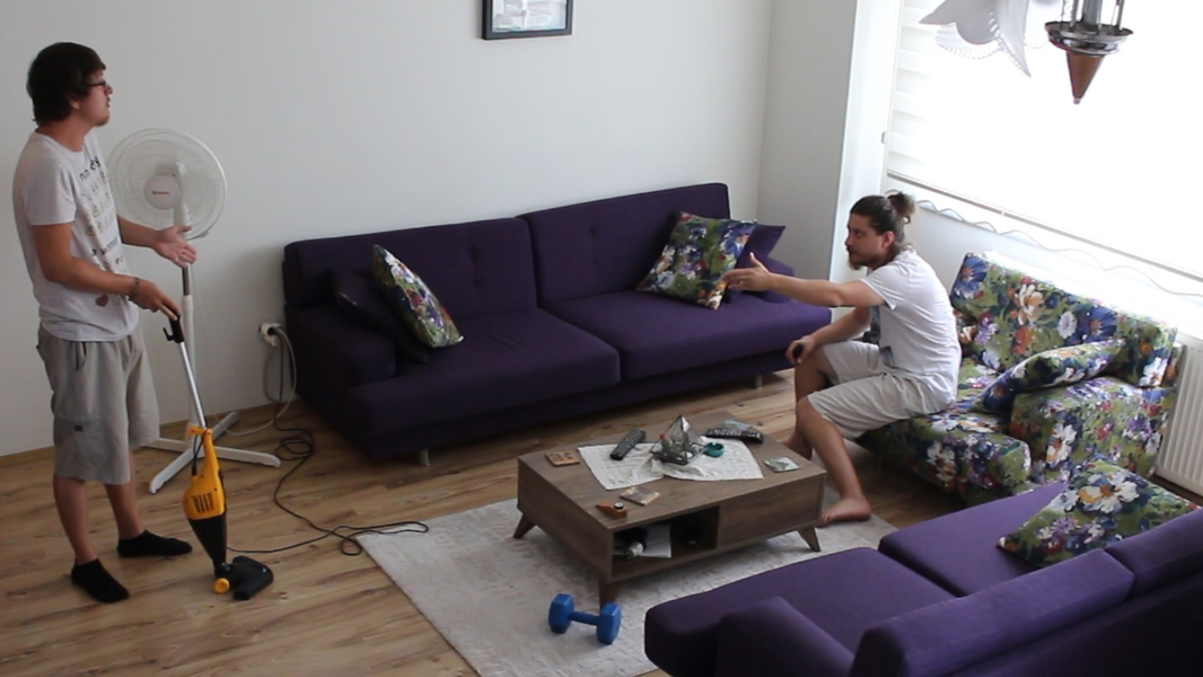

Bu noktada Eren’in fikri mantıksız değil. Evlerinin belli noktalarına gizli kamera yerleştiren Eren, Muharrem ve Erdinç’in doğal görüntülerini yakalayarak buradan bir film ortaya çıkarmak istemekte. Durumdan habersiz Muharrem ve Erdinç doğal hareketlerini yapacak, böylelikle en iyi oyunculuk elde edilecektir.

Buraya kadar her şey mantıklı olsa da senaryo nasıl olacak?

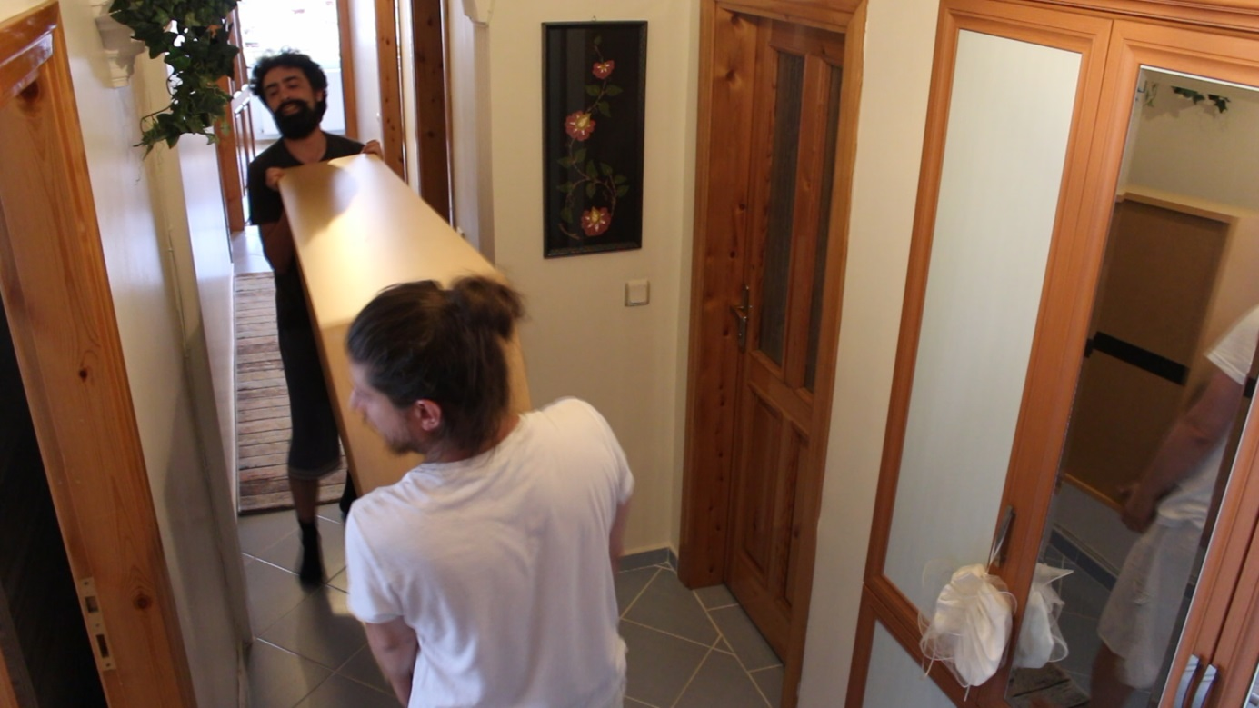

İlginç nokta buradan başlamakta. Eren, arkadaşlarının yardımı ile Erdinç ve Muharrem’in başına olmadık işler açacak ve buradan bir senaryo ortaya çıkaracaktır. Eren, her ne kadar başlangıcı kendisi yapsa ve her gün için bir planı olsa da, Erdinç ve Muharrem'in yaşanan olaylara verecekleri tepkileri ve alacakları kararları kontrol edemeyeceği için senaryonun nereye gideceğini bilemeyecek. Erdinç ve Muharrem’in kararları ve Eren’in duruma göre yaptığı müdahaleler ile doğal ve senaryonun nereye varacağı bilinmeyen bir kurgu ortaya çıkacak.

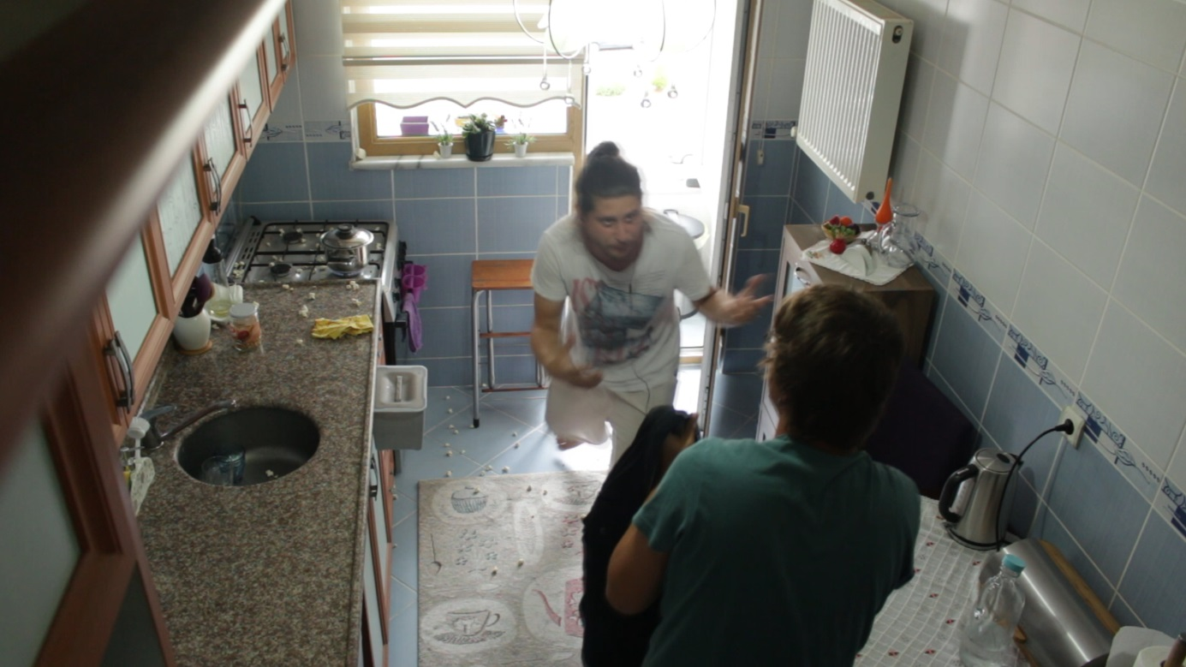

Aslında film çekilirken, aynı zamanda senaryoda yazılıyor olacak. Her şey bittiğinde hem çekimler, hem de senaryo ortaya çıkmış olacak.

Başrol oyuncusu olduklarından habersiz olan Erdinç ve Muharrem’in başına gelecek türlü belalar ortaya bir komedi filmi çıkaracak

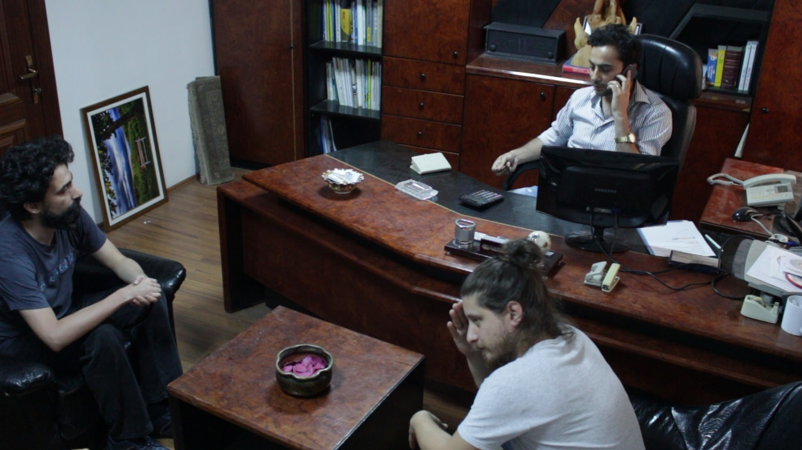

Film, Eren’in evlerinden anlamsız ve değersiz 2-3 eşyanın kaybolmasını sağlaması ile başlayacak ve Erdinç ile Muharrem’i ikinci el eşya satan bir dükkâna yönlendirmesi ile devam edecek

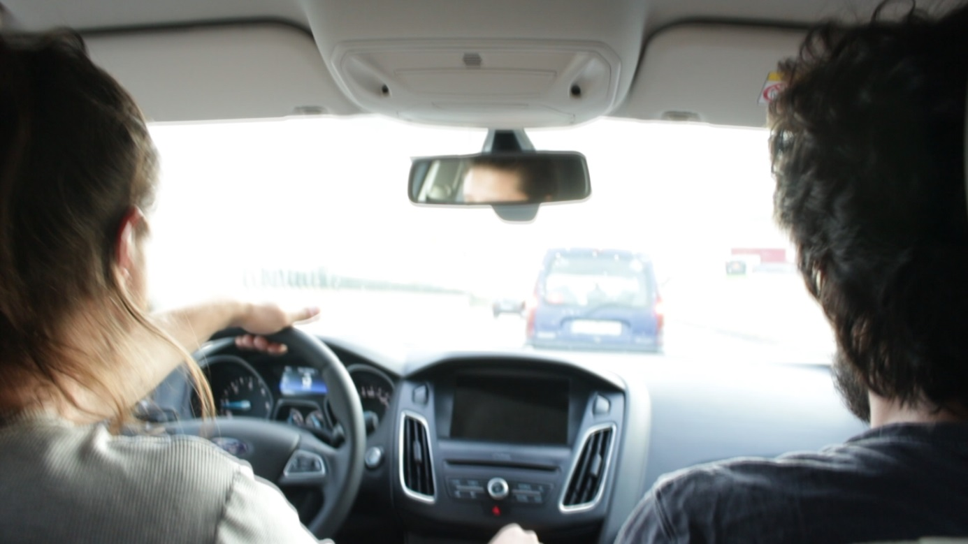

Olaylar zincirinde Erdinç ve Muharrem’in verdiği kararlara göre plan hazırlayan Eren ve ekibi, işleri iyice karıştırıp Muharrem ve Erdinç’e çok kötü bir hafta yaşatacak

Öyle ki; basit bir hırsızlıktan başlayan hikâye, Erdinç ve Muharrem’in kabadayı tipli bir oto galeri sahibine bulaşması, daha sonra yine verdikleri kararlar ve Eren’in bu kararlar üzerinden işleri iyice karıştırıp olayı mafya bağlantısına kadar götürmesi ile devam edecek.

Bir hafta boyunca alınan kayıtlardan ortaya çıkan kurgu ise doğallık, eğlence ve komedi içeren bir film olarak karşımıza çıkacak

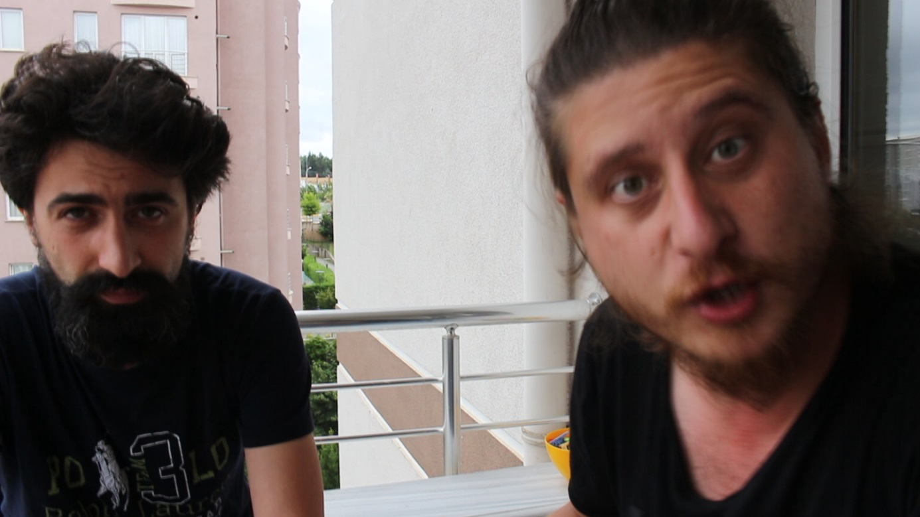

İlginç ve neredeyse maliyetsiz bu film, iyi bir deneysel komedi olabilir

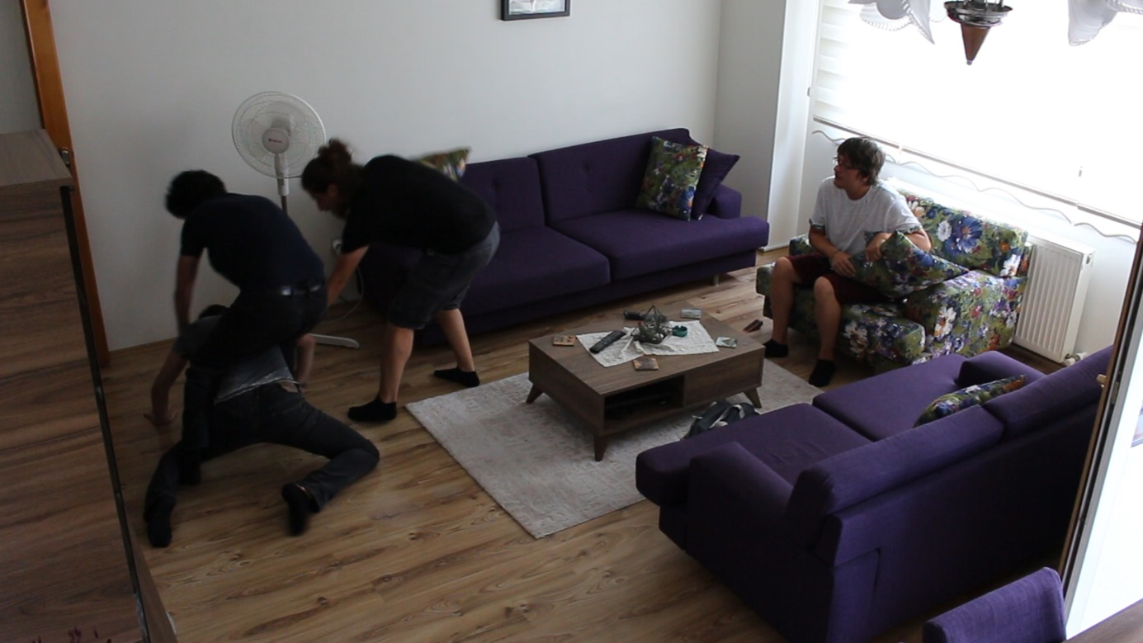

Film ne zaman ve nerede gösterilecek henüz meçhul olsa da merak uyandırdığı kesin

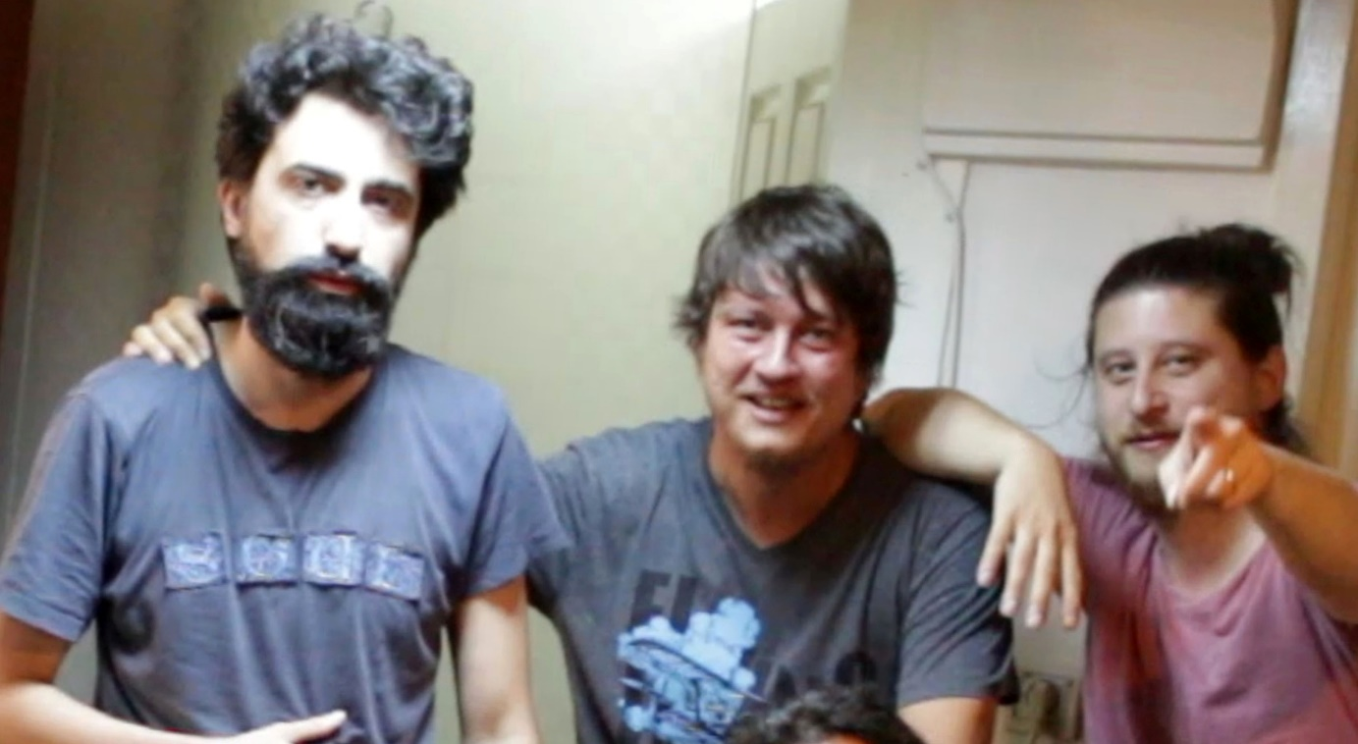

Bekleyip göreceğiz . . .

NOT: FİLMİN RESMİ FACEBOOK SAYFASI: www.facebook.com/gizlikameraarkasifilm

